Лабораторная работа №2

Первоначальная настройка Git

Козлов Всеволод Павлович

Содержание

# 1 Цель работы

Изучить идеологию и применение средств контроля версий, освоить умения по работе с git.

# 2 Задание

1. Создать базовую конфигурацию для работы с git.
2. Создать ключ SSH.
3. Создать ключ PGP.
4. Настроить подписи git.
5. Зарегистрироваться на Github.
6. Создать локальный каталог для выполнения заданий по предмету.

# 3 Выполнение лабораторной работы

1. Установка Git, gh с последующей базовой настройкой (рис. [1])

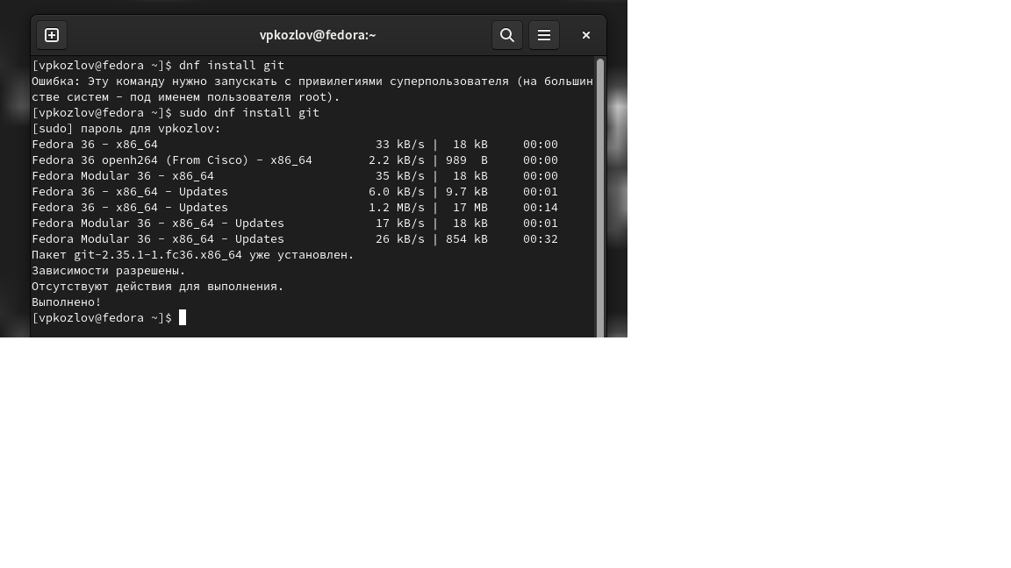

Figure 1: Установка Git

1. Настройка верификации и подписания коммитов git (рис. [2])

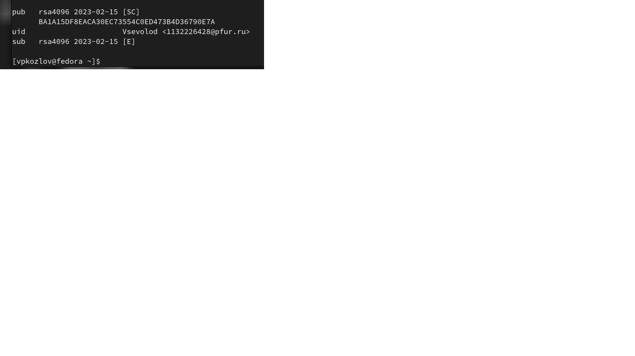

Figure 2: Создание GPG ключа

Задал имя начальной ветви, настроил пареметры autocrlf и safecrlf (рис. [3])

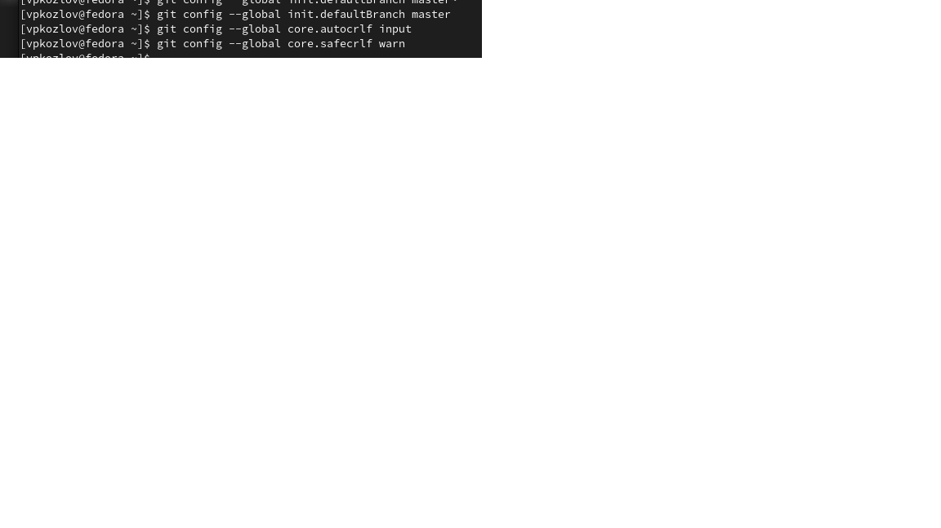

Figure 3: Задание начальной ветви, настройка autocrlf и safecrlf

1. Создание ключа SSH:

Создал SSH ключ по алгоритму rsa размером 4096 бит (рис. [4])

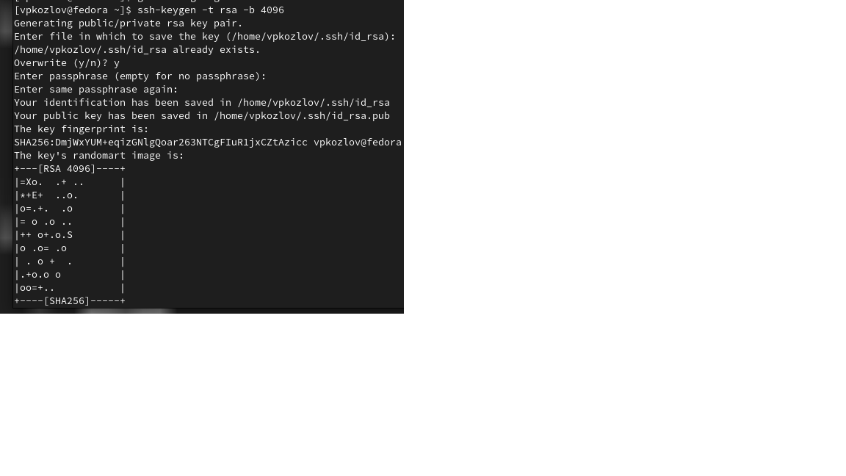

Figure 4: Создание ключа SSH через rsa

1. Регистрация на Github - произведена ранее
2. Настройка gh:

Авторизировался на gh (рис. [5])

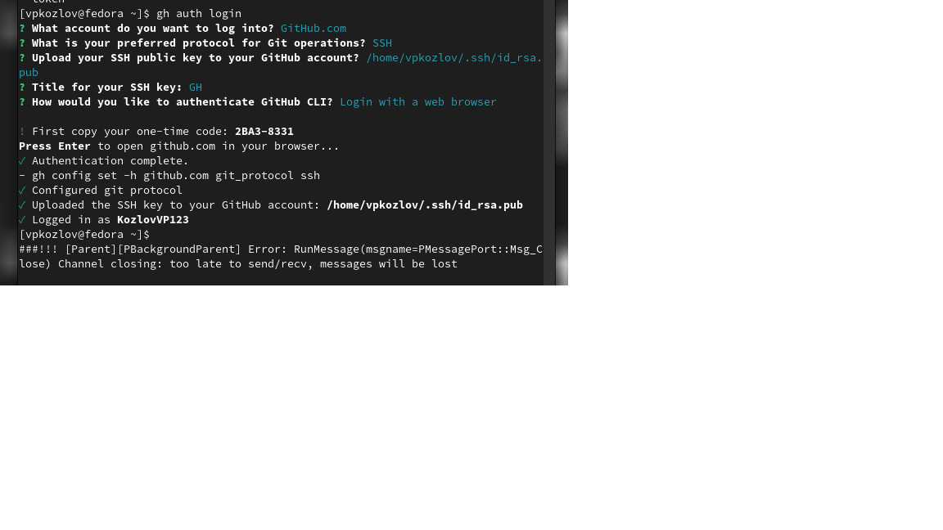

Figure 5: Авторизация на gh

1. Создание репозитория курса на основе шаблона:

Потребовалась помощь Татьяны Рефатовны, забыл сделать скриншот

7)) Настройка каталога курса:

Удалил лишние файлы и создал необходимые каталоги (рис. [6])

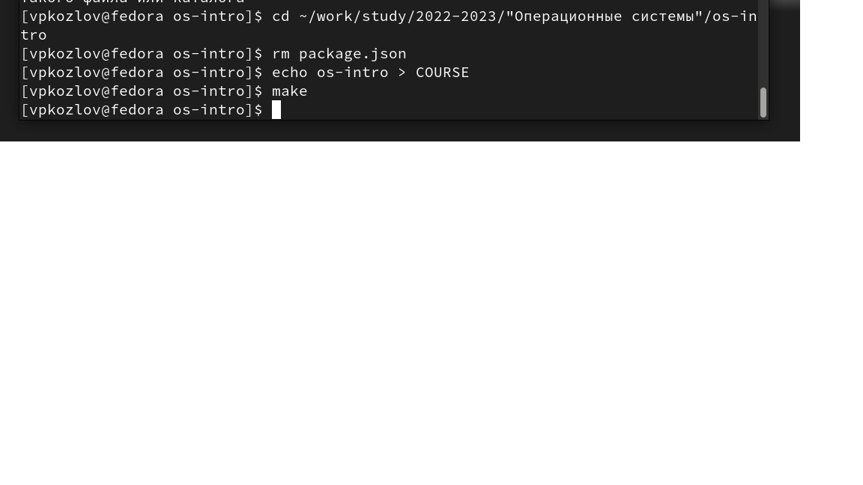

Figure 6: Удаление лишних файлов, создание каталогов

Отправил файлы на сервер (push) (рис. [7])

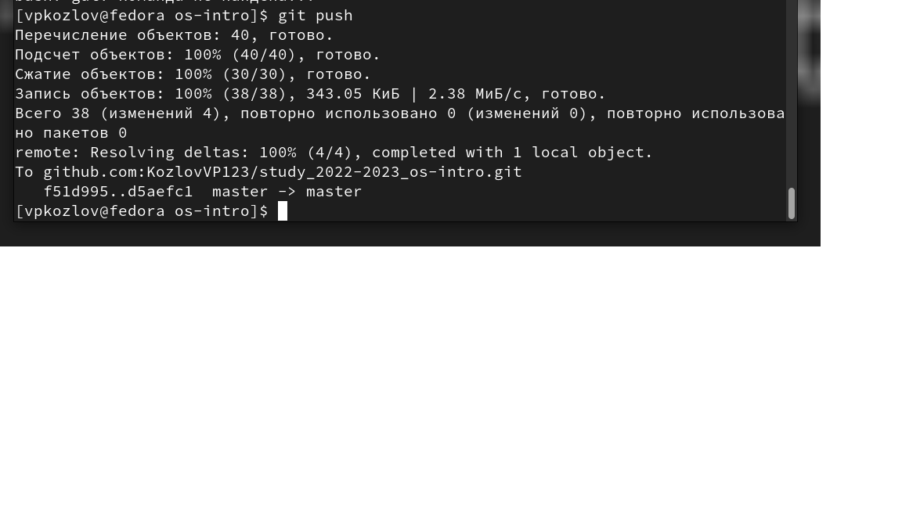

Figure 7: Отправка файлов на сервер: push

# 4 Выводы

Изучил идеологию и применение средств контроля версий, освоил умения по работе с git.

# Список литературы